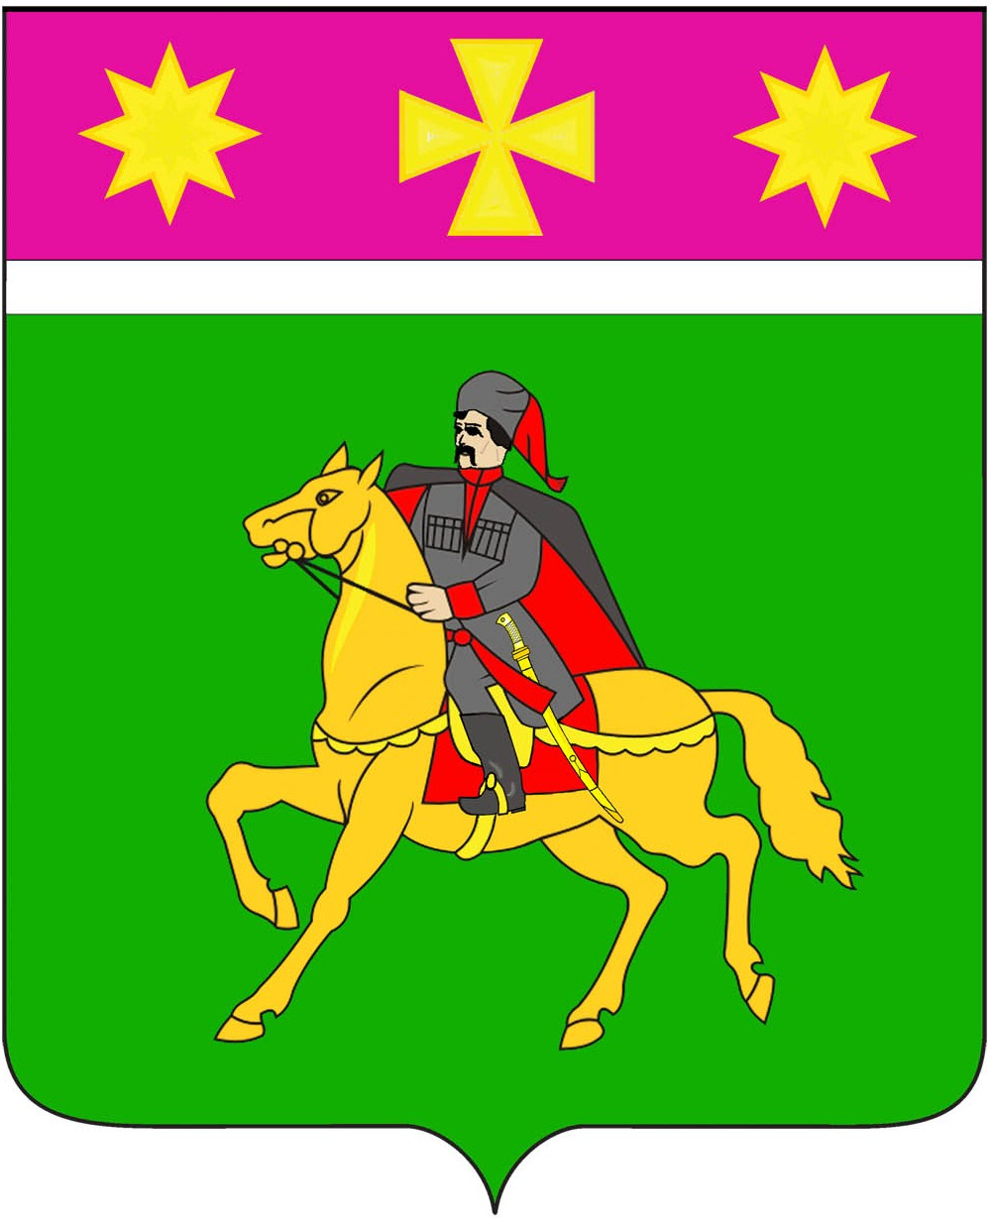
АДМИНИСТРАЦИЯ
ПОЛТАВСКОГО СЕЛЬСКОГО ПОСЕЛЕНИЯ
КРАСНОАРМЕЙСКОГО РАЙОНА

П О С Т А Н О В Л Е Н И Е

от 13.12.2022 № 303
станица Полтавская

О внесении изменений в постановление администрации
Полтавского сельского поселения Красноармейского района
от 1 августа 2016 года № 472 «О комиссии по соблюдению
требований к служебному поведению муниципальных служащих,
замещающих должности муниципальной службы в администрации
Полтавского сельского поселения Красноармейского района,
и урегулированию конфликта интересов»

В целях приведения нормативного правового акта в соответствие с действующим законодательством, руководствуясь Федеральным законом от 6 октября 2003 г. № 131-ФЗ «Об общих принципах организации местного самоуправления в Российской Федерации», Федеральным законом от 25 декабря 2008 г. № 273-ФЗ «О противодействии коррупции», Указом Президента Российской Федерации от 1 июля 2010 года № 821 «О комиссиях по соблюдению требований к служебному поведению федеральных государственных служащих и урегулированию конфликта интересов», постановлением главы администрации (губернатора) Краснодарского края от 19 июня 2012 г. № 716 «Об утверждении Порядка образования комиссии органа местного самоуправления, аппарата избирательной комиссии муниципального образования Краснодарского края по соблюдению требований к служебному поведению муниципальных служащих и урегулированию конфликта интересов» администрация Полтавского сельского поселения Красноармейского района п о с т а н о в л я е т :
1. Внести следующие изменения в постановление администрации Полтавского сельского поселения Красноармейского района от 1 августа 2016 года № 472 «О комиссии по соблюдению требований к служебному поведению муниципальных служащих, замещающих должности муниципальной службы в администрации Полтавского сельского поселения Красноармейского района, и урегулированию конфликта интересов»:
1.1. Внести изменения в приложение № 2 постановления администрации Полтавского сельского поселения Красноармейского района от 1 августа 2016 года № 472 «О комиссии по соблюдению требований к служебному поведению муниципальных служащих, замещающих должности муниципальной службы в администрации Полтавского сельского поселения Красноармейского района, и урегулированию конфликта интересов», пункт 20 «Положения о комиссии по соблюдению требований к служебному поведению муниципальных служащих, замещающих должности муниципальной службы в администрации Полтавского сельского поселения Красноармейского района, и урегулированию конфликта интересов» изложить в следующей редакции:
«20. При подготовке мотивированного заключения по результатам рассмотрения обращения, указанного в абзаце втором подпункта "б" пункта 14 настоящего Положения, или уведомлений, указанных в абзаце пятом подпункта "б" и подпункте "д" пункта 14 настоящего Положения, должностные лица общего отдела имеют право проводить собеседование с муниципальным служащим, представившим обращение или уведомление, получать от него письменные пояснения, а глава Полтавского сельского поселения Красноармейского района или его заместитель, специально на то уполномоченный, может направлять в установленном порядке запросы в государственные органы, органы местного самоуправления и заинтересованные организации, использовать государственную информационную систему в области противодействия коррупции "Посейдон", в том числе для направления запросов. Обращение или уведомление, а также заключение и другие материалы в течение семи рабочих дней со дня поступления обращения или уведомления представляются председателю комиссии. В случае направления запросов обращение или уведомление, а также заключение и другие материалы представляются председателю комиссии в течение 45 дней со дня поступления обращения или уведомления. Указанный срок может быть продлен, но не более чем на 30 дней.».
1.2. Приложение № 3 к постановлению администрации Полтавского сельского поселения Красноармейского района от 1 августа 2016 года № 472 «О комиссии по соблюдению требований к служебному поведению муниципальных служащих, замещающих должности муниципальной службы в администрации Полтавского сельского поселения Красноармейского района, и урегулированию конфликта интересов», изложить новой редакции (приложение).
2. Общему отделу (Соколовская М. А.) обнародовать настоящее постановление в установленном порядке и разместить на официальном сайте администрации Полтавского сельского поселения Красноармейского района в информационно-телекоммуникационной сети «Интернет».
3. Контроль за выполнением настоящего постановления возложить на заместителя главы Полтавского сельского поселения Красноармейского района Гористова В. А.
4. Постановление вступает в силу со дня его обнародования.

Глава
Полтавского сельского поселения
Красноармейского района В. А. Побожий

Приложение
к постановлению администрации
Полтавского сельского поселения
Красноармейского района
от 13.12.2022г. № 303

«Приложение № 3

УТВЕРЖДЕН
постановлением администрации
Полтавского сельского поселения
Красноармейского района
от 1 августа 2016 года № 472
(в редакции постановления
администрации Полтавского сельского поселения Красноармейского района
от 13.12.2022г. № 303)

Состав
комиссии по соблюдению требований
к служебному поведению муниципальных служащих,
замещающих должности муниципальной службы в администрации
Полтавского сельского поселения Красноармейского района,
и урегулированию конфликта интересов

Гористов  Вячеслав Александрович | - | заместитель главы  Полтавского сельского поселения  Красноармейского района,  председатель комиссии;
Кулешова  Юлия Викторовна | - | начальник юридического отдела  администрации  Полтавского сельского поселения  Красноармейского района,  заместитель председателя комиссии;
Соколовская  Мария Александровна | - | начальник общего отдела  администрации  Полтавского сельского поселения  Красноармейского района,  секретарь комиссии
Члены комиссии:

Безворитняя  Анна Ивановна | - | председатель первичной профсоюзной  организации администрации  Полтавского сельского поселения;
Болдырева  Ольга Петровна | - | директор филиала МПСУ,  депутат Совета  Полтавского сельского поселения  (по согласованию);
Галушко  Наталья Витальевна | - | начальник финансового отдела,  главный бухгалтер администрации  Полтавского сельского поселения;
Портнягина  Евгения Сергеевна | - | директор  МКУК «Полтавский культурный центр»  (по согласованию).

Начальник общего отдела
администрации
Полтавского сельского поселения
Красноармейского района М. А. Соколовская

